Отчёт по лабороторной работе №7
  - Дискретно-событийное моделирование
Селиванов Вячеслав Алексеевич
Содержание

1. Цель работы
Рассмотреть Дискретно-событийное моделирование на примере двух моделей.

2. Задание
Создать файлы с реализациями моделей, добавить графики и анализ влияния некоторых параметров.

3. Теоретическое введение
Модель M/M/c (по классификации Кендалла) — это система массового обслуживания со следующими свойствами: — M (Markovian) — входящий поток заявок пуассоновский, интервалы между прибытиями распределены экспоненциально с параметром λ. — M — время обслуживания каждой заявки распределено экспоненциально с параметром μ. — c — количество идентичных обслуживающих приборов (каналов), работающих параллельно.
Модель Росса представляет собой классический пример системы массового обслуживания с конечной популяцией, резервом и ремонтом. — В системе находятся 𝑁 идентичных машин, которые постоянно работают и могут выходить из строя. — 𝑆 машин находятся в резерве и готовы немедленно заменить любую отказавшую. — Одно ремонтное устройство (ремонтник), которое может одновременно ремонтировать только одну машину. — Когда работающая машина ломается, происходит следующее: — Немедленно берётся одна резервная машина (если она есть) и запускается в работу вместо сломавшейся. — Сломанная машина отправляется в ремонт. — Если резерва нет, система падает (crash). Моделирование заканчивается. — После ремонта машина пополняет пул резервных (становится исправной и ждёт). — Требуется оценить среднее время до падения системы 𝐸[𝑇] при заданных распределениях наработки до отказа и времени ремонта.

4. Выполнение лабораторной работы
Инициализируем проект (рис. 1).
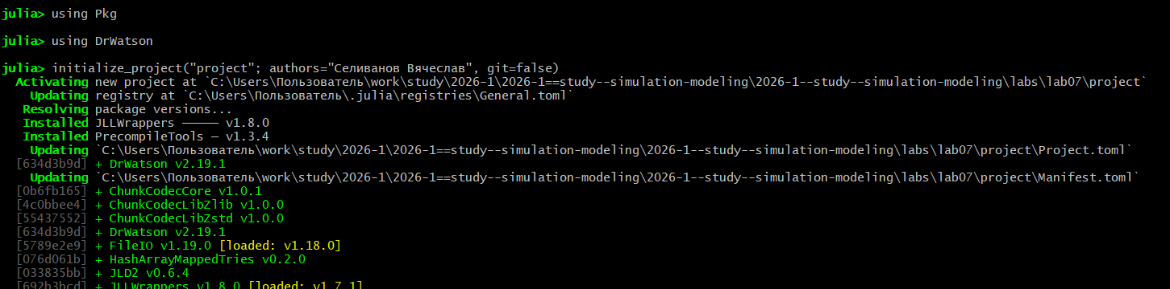
Рисунок 1: Инициализация проекта
Добавим в проект необходимые пакеты (рис. 2).
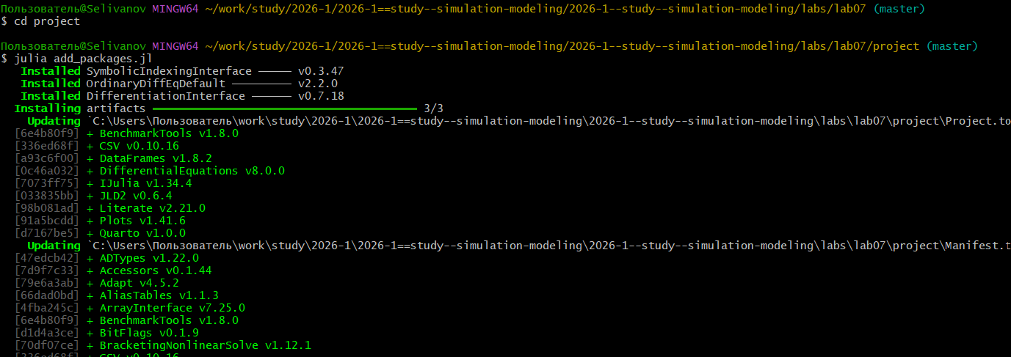
Рисунок 2: Добавление пакетов
Реализуем модель M|M|c (рис. 3).
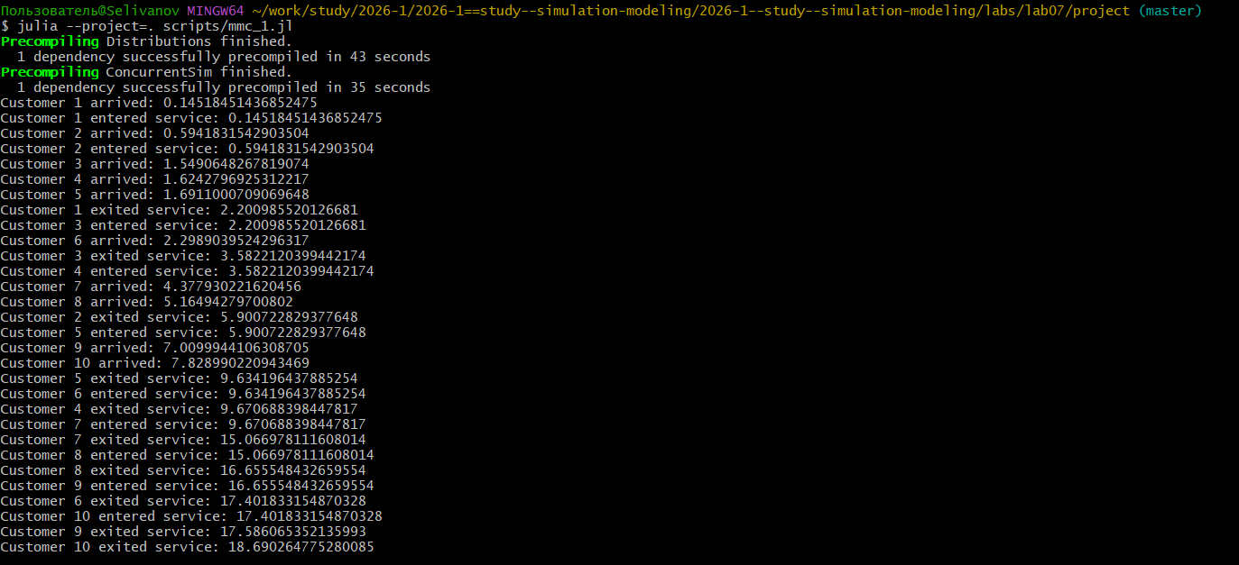
Рисунок 3: Модель M|M|c
Добавим графики (рис. 4).
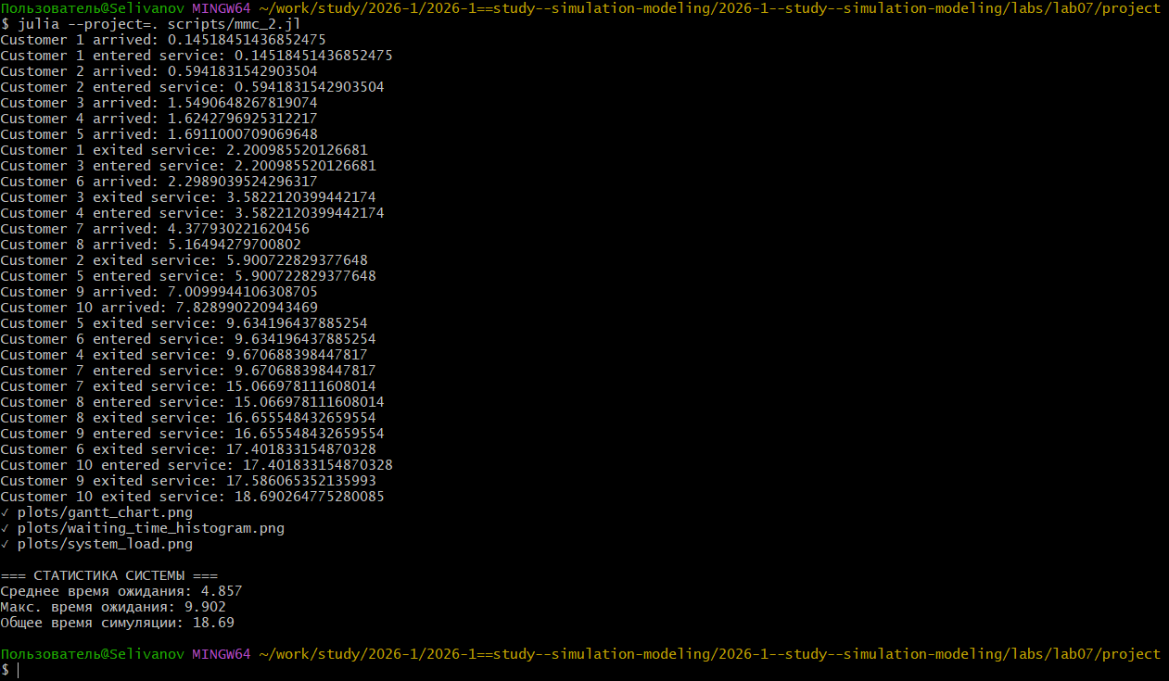
Рисунок 4: Добавление графиков
Проанализируем графики, полученные на предыдущем шаге (рис. 5).
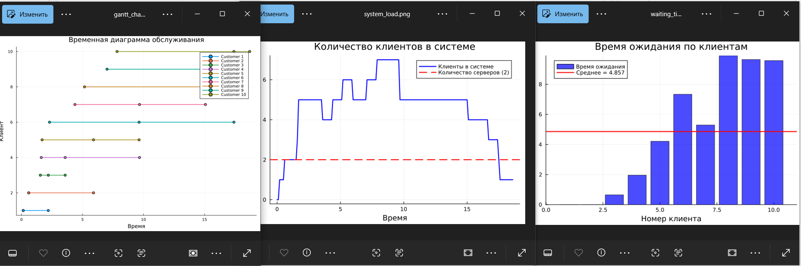
Рисунок 5: Графики
Реализуем модель Росса с заданными параметрами (рис. 6).
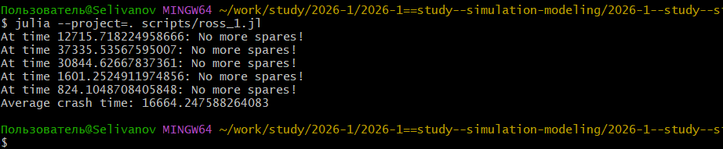
Рисунок 6: Реализация модели Росса
Добавим в модель Росса несколько ремонтников (рис. 7).
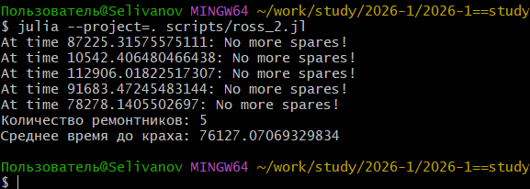
Рисунок 7: Модель Росса с несколькими ремонтниками
Изменим число машин и резервных машин (рис. 8).
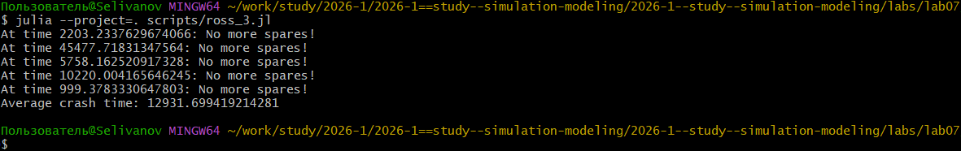
Рисунок 8: Результат изменения количества машин
Проведем мониторинг загрузки ремонтника, средней длины очереди на ремонт. (рис. 9).
Рисунок 9: Мониторинг загрузки ремонтника
Построим графики изменения числа исправных машин во времени. (рис. 10).
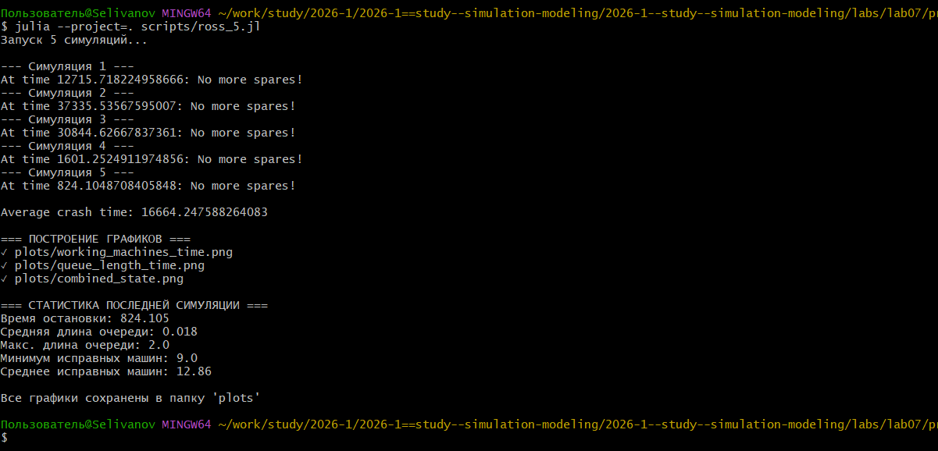
Рисунок 10: Построение графиков
Проанализируем графики. (рис. 11).
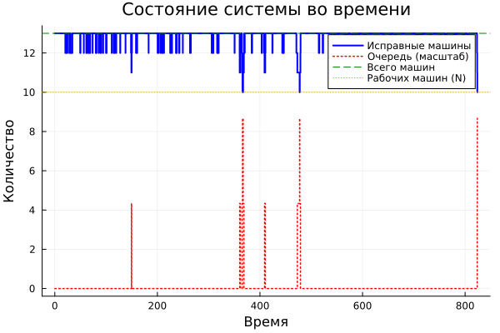
Рисунок 11: Графики
Сгенерируем необходимые производные форматы. (рис. 12).
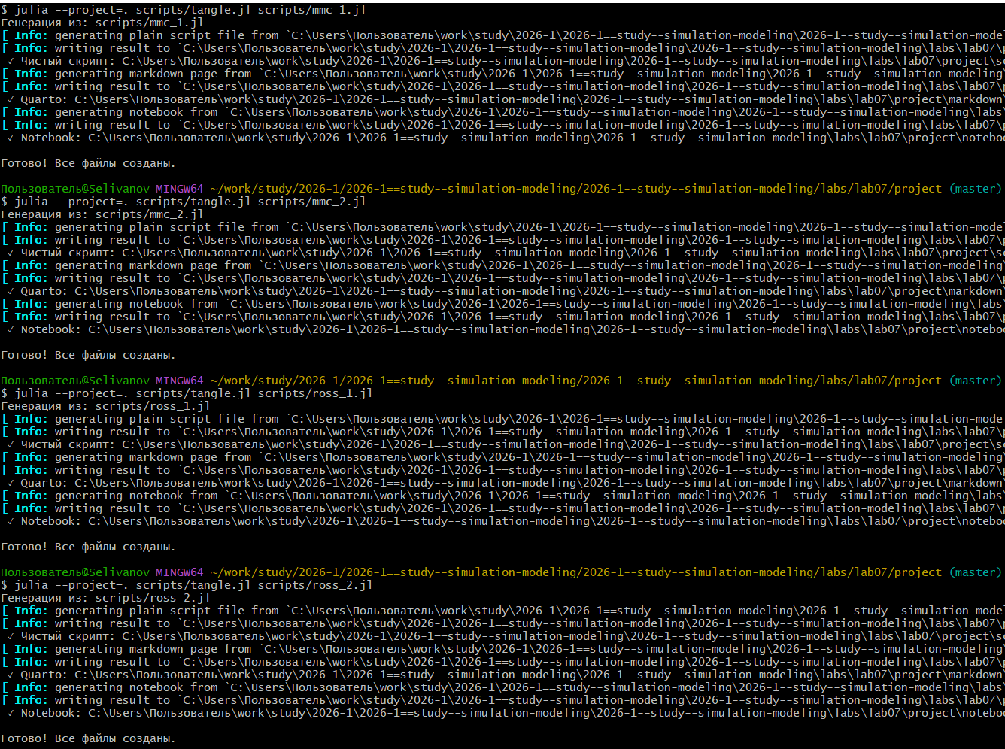
Рисунок 12: Производные форматы
Проверим работоспособность файлов .ipynb. (рис. 13).
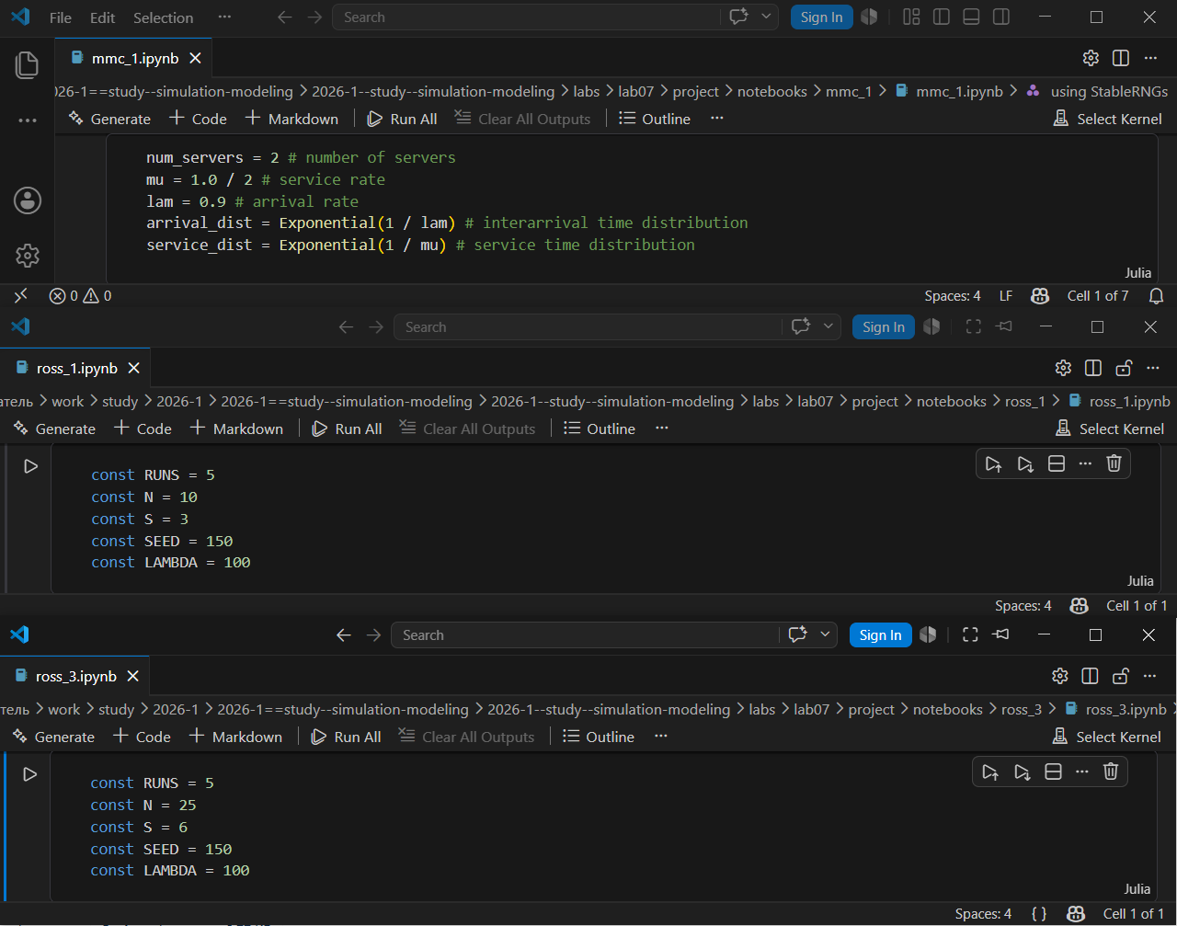
Рисунок 13: ПРоверка файлов ipynb
using StableRNGs
using Distributions
using ConcurrentSim
using ResumableFunctions
#set simulation parameters
rng = StableRNG(123)
num_customers = 10 # total number of customers generated
set queue parameters
num_servers = 2 # number of servers
mu = 1.0 / 2 # service rate
lam = 0.9 # arrival rate
arrival_dist = Exponential(1 / lam) # interarrival time distribution
service_dist = Exponential(1 / mu) # service time distribution
define customer behavior
@resumable function customer(
env::Environment,
server::Resource,
id::Integer,
t_a::Float64,
d_s::Distribution,
)
@yield timeout(env, t_a) # customer arrives
println("Customer $id arrived: ", now(env))
@yield request(server) # customer starts service
println("Customer $id entered service: ", now(env))
@yield timeout(env, rand(rng, d_s)) # server is busy
@yield unlock(server) # customer exits service
println("Customer $id exited service: ", now(env))
end
setup and run simulation
function setup_and_run()
sim = Simulation() # initialize simulation environment
server = Resource(sim, num_servers) # initialize servers
arrival_time = 0.0
for i = 1:num_customers # initialize customers
arrival_time += rand(rng, arrival_dist)
@process customer(sim, server, i, arrival_time, service_dist)
end
run(sim) # run simulation
end
setup_and_run()
using StableRNGs
using Distributions
using ConcurrentSim
using ResumableFunctions
using Plots
using Statistics
#set simulation parameters
rng = StableRNG(123)
num_customers = 10 # total number of customers generated
set queue parameters
num_servers = 2 # number of servers
mu = 1.0 / 2 # service rate
lam = 0.9 # arrival rate
arrival_dist = Exponential(1 / lam) # interarrival time distribution
service_dist = Exponential(1 / mu) # service time distribution
Массивы для сбора данных
arrival_times = Vector{Float64}(undef, num_customers)
service_start_times = Vector{Float64}(undef, num_customers)
service_end_times = Vector{Float64}(undef, num_customers)
define customer behavior
@resumable function customer(
env::Environment,
server::Resource,
id::Integer,
t_a::Float64,
d_s::Distribution,
)
@yield timeout(env, t_a) # customer arrives
arrival_times[id] = now(env)
println("Customer $id arrived: ", now(env))
@yield request(server) # customer starts service
service_start_times[id] = now(env)
println("Customer $id entered service: ", now(env))
service_time = rand(rng, d_s)
@yield timeout(env, service_time) # server is busy
service_end_times[id] = now(env)
println("Customer $id exited service: ", now(env))
@yield unlock(server) # customer exits service
end
setup and run simulation
function setup_and_run()
sim = Simulation() # initialize simulation environment
server = Resource(sim, num_servers) # initialize servers
arrival_time = 0.0
for i = 1:num_customers # initialize customers
arrival_time += rand(rng, arrival_dist)
@process customer(sim, server, i, arrival_time, service_dist)
end
run(sim) # run simulation
Создание графиков
waiting_times = service_start_times .- arrival_times
- Диаграмма Ганта
p1 = plot(title="Временная диаграмма обслуживания",
xlabel="Время", ylabel="Клиент", legend=:topright, size=(800, 600))
for i in 1:num_customers
plot!([arrival_times[i], service_start_times[i], service_end_times[i]],
[i, i, i], marker=:circle, linewidth=2, label="Customer $i")
end
savefig(p1, "plots/gantt_chart.png")
println("✓ plots/gantt_chart.png")
- Гистограмма времени ожидания
p2 = bar(1:length(waiting_times), waiting_times,
title="Время ожидания по клиентам",
xlabel="Номер клиента", ylabel="Время ожидания",
label="Время ожидания", color=:blue, alpha=0.7)
hline!([mean(waiting_times)], label="Среднее = $(round(mean(waiting_times), digits=3))",
color=:red, linewidth=2)
savefig(p2, "plots/waiting_time_histogram.png")
println("✓ plots/waiting_time_histogram.png")
- Динамика количества клиентов
time_points = 0:0.1:maximum(service_end_times)
n_clients = zeros(length(time_points))
for j in 1:length(time_points)
t = time_points[j]
count = 0
for i in 1:num_customers
if arrival_times[i] <= t && service_end_times[i] > t
count += 1
end
end
n_clients[j] = count
end
p3 = plot(time_points, n_clients,
title="Количество клиентов в системе",
xlabel="Время", ylabel="Количество клиентов",
label="Клиенты в системе", linewidth=2, color=:blue)
hline!([num_servers], linestyle=:dash, linewidth=2,
label="Количество серверов ($num_servers)", color=:red)
savefig(p3, "plots/system_load.png")
println("✓ plots/system_load.png")
Краткая статистика
println("\n=== СТАТИСТИКА СИСТЕМЫ ===")
println("Среднее время ожидания: $(round(mean(waiting_times), digits=3))")
println("Макс. время ожидания: $(round(maximum(waiting_times), digits=3))")
println("Общее время симуляции: $(round(maximum(service_end_times), digits=3))")
end
setup_and_run()
using ResumableFunctions
using ConcurrentSim
using Distributions
using Random
using StableRNGs
const RUNS = 5
const N = 10
const S = 3
const SEED = 150
const LAMBDA = 100
const MU = 1
const rng = StableRNG(42) # setting a random seed for reproducibility
const F = Exponential(LAMBDA)
const G = Exponential(MU)
@resumable function machine(
env::Environment,
repair_facility::Resource,
spares::Store{Process},
)
while true
try
@yield timeout(env, Inf)
catch
end
@yield timeout(env, rand(rng, F))
get_spare = take!(spares)
@yield get_spare | timeout(env)
if state(get_spare) != ConcurrentSim.idle
@yield interrupt(value(get_spare))
else
throw(StopSimulation("No more spares!"))
end
@yield request(repair_facility)
@yield timeout(env, rand(rng, G))
@yield unlock(repair_facility)
@yield put!(spares, active_process(env))
end
end
@resumable function start_sim(
env::Environment,
repair_facility::Resource,
spares::Store{Process},
)
for i = 1:N
proc = @process machine(env, repair_facility, spares)
@yield interrupt(proc)
end
for i = 1:S
proc = @process machine(env, repair_facility, spares)
@yield put!(spares, proc)
end
end
function sim_repair()
sim = Simulation()
repair_facility = Resource(sim)
spares = Store{Process}(sim)
@process start_sim(sim, repair_facility, spares)
msg = run(sim)
stop_time = now(sim)
println("At time $stop_time: $msg")
stop_time
end
results = Float64[]
for i = 1:RUNS
push!(results, sim_repair())
end
println("Average crash time: ", sum(results)/RUNS)
using ResumableFunctions
using ConcurrentSim
using Distributions
using Random
using StableRNGs
using Statistics
const RUNS = 5
const N = 10 # количество машин
const S = 3 # количество запасных частей
const SEED = 150
const LAMBDA = 100 # интенсивность отказов
const MU = 1 # интенсивность ремонта
const NUM_REPAIR = 5 # количество ремонтников
const rng = StableRNG(42) # setting a random seed for reproducibility
const F = Exponential(LAMBDA)
const G = Exponential(MU)
@resumable function machine(
env::Environment,
repair_facility::Resource,
spares::Store{Process},
)
while true
try
@yield timeout(env, Inf)
catch
end
@yield timeout(env, rand(rng, F)) # время до отказа
get_spare = take!(spares)
@yield get_spare | timeout(env)
if state(get_spare) != ConcurrentSim.idle
@yield interrupt(value(get_spare))
else
throw(StopSimulation("No more spares!"))
end
@yield request(repair_facility) # запрос ремонтника
@yield timeout(env, rand(rng, G)) # время ремонта
@yield unlock(repair_facility) # освобождение ремонтника
@yield put!(spares, active_process(env)) # возврат в запас
end
end
@resumable function start_sim(
env::Environment,
repair_facility::Resource,
spares::Store{Process},
)
Запускаем N машин
for i = 1:N
proc = @process machine(env, repair_facility, spares)
@yield interrupt(proc)
end
Добавляем S запасных частей
for i = 1:S
proc = @process machine(env, repair_facility, spares)
@yield put!(spares, proc)
end
end
function sim_repair()
sim = Simulation()
repair_facility = Resource(sim, NUM_REPAIR) # NUM_REPAIR ремонтников
spares = Store{Process}(sim)
@process start_sim(sim, repair_facility, spares)
msg = run(sim)
stop_time = now(sim)
println("At time $stop_time: $msg")
return stop_time
end
results = Float64[]
for i = 1:RUNS
push!(results, sim_repair())
end
println("Количество ремонтников: $NUM_REPAIR")
println("Среднее время до краха: ", sum(results)/RUNS)
using ResumableFunctions
using ConcurrentSim
using Distributions
using Random
using StableRNGs
const RUNS = 5
const N = 25
const S = 6
const SEED = 150
const LAMBDA = 100
const MU = 1
const rng = StableRNG(42) # setting a random seed for reproducibility
const F = Exponential(LAMBDA)
const G = Exponential(MU)
@resumable function machine(
env::Environment,
repair_facility::Resource,
spares::Store{Process},
)
while true
try
@yield timeout(env, Inf)
catch
end
@yield timeout(env, rand(rng, F))
get_spare = take!(spares)
@yield get_spare | timeout(env)
if state(get_spare) != ConcurrentSim.idle
@yield interrupt(value(get_spare))
else
throw(StopSimulation("No more spares!"))
end
@yield request(repair_facility)
@yield timeout(env, rand(rng, G))
@yield unlock(repair_facility)
@yield put!(spares, active_process(env))
end
end
@resumable function start_sim(
env::Environment,
repair_facility::Resource,
spares::Store{Process},
)
for i = 1:N
proc = @process machine(env, repair_facility, spares)
@yield interrupt(proc)
end
for i = 1:S
proc = @process machine(env, repair_facility, spares)
@yield put!(spares, proc)
end
end
function sim_repair()
sim = Simulation()
repair_facility = Resource(sim)
spares = Store{Process}(sim)
@process start_sim(sim, repair_facility, spares)
msg = run(sim)
stop_time = now(sim)
println("At time $stop_time: $msg")
stop_time
end
results = Float64[]
for i = 1:RUNS
push!(results, sim_repair())
end
println("Average crash time: ", sum(results)/RUNS)
using ResumableFunctions
using ConcurrentSim
using Distributions
using Random
using StableRNGs
using Statistics
const RUNS = 5
const N = 10
const S = 3
const SEED = 150
const LAMBDA = 100
const MU = 1
const NUM_REPAIR = 1 # один ремонтник
const rng = StableRNG(42)
const F = Exponential(LAMBDA)
const G = Exponential(MU)
Глобальные переменные для мониторинга
queue_lengths = Float64[]
queue_times = Float64[]
repair_busy_time = 0.0 # время занятости ремонтника
total_repair_time = 0.0 # общее время ремонта
last_state_change = 0.0 # время последнего изменения состояния
@resumable function machine(
env::Environment,
repair_facility::Resource,
spares::Store{Process},
)
global repair_busy_time, last_state_change
while true
try
@yield timeout(env, Inf)
catch
end
@yield timeout(env, rand(rng, F))
get_spare = take!(spares)
@yield get_spare | timeout(env)
if state(get_spare) != ConcurrentSim.idle
@yield interrupt(value(get_spare))
else
throw(StopSimulation("No more spares!"))
end
Запрос ремонтника и запись длины очереди
current_queue = length(repair_facility.queue)
push!(queue_times, now(env))
push!(queue_lengths, current_queue)
@yield request(repair_facility)
Ремонт
repair_time = rand(rng, G)
@yield timeout(env, repair_time)
@yield unlock(repair_facility)
@yield put!(spares, active_process(env))
end
end
@resumable function monitor_system(
env::Environment,
repair_facility::Resource
)
while true
@yield timeout(env, 0.1) # проверяем каждые 0.1 времени
current_queue = length(repair_facility.queue)
push!(queue_times, now(env))
push!(queue_lengths, current_queue)
end
end
@resumable function start_sim(
env::Environment,
repair_facility::Resource,
spares::Store{Process},
)
Запускаем мониторинг
@process monitor_system(env, repair_facility)
for i = 1:N
proc = @process machine(env, repair_facility, spares)
@yield interrupt(proc)
end
for i = 1:S
proc = @process machine(env, repair_facility, spares)
@yield put!(spares, proc)
end
end
function sim_repair()
global queue_lengths, queue_times, repair_busy_time, last_state_change
Сбрасываем данные
queue_lengths = Float64[]
queue_times = Float64[]
repair_busy_time = 0.0
last_state_change = 0.0
sim = Simulation()
repair_facility = Resource(sim, NUM_REPAIR)
spares = Store{Process}(sim)
@process start_sim(sim, repair_facility, spares)
msg = run(sim)
stop_time = now(sim)
Расчет метрик
avg_queue_length = length(queue_lengths) > 0 ? mean(queue_lengths) : 0.0
max_queue_length = length(queue_lengths) > 0 ? maximum(queue_lengths) : 0
Расчет загрузки ремонтника через статистику ресурса ConcurrentSim не дает прямой доступ к времени занятости, оцениваем косвенно
utilization = (1 - (length(repair_facility.queue) / (NUM_REPAIR * stop_time + 1))) * 100
Альтернативный расчет загрузки через количество обращений
total_services = length(repair_facility.server) # количество обслуженных
println("\n=== РЕЗУЛЬТАТЫ СИМУЛЯЦИИ ===")
println("Время остановки: $(round(stop_time, digits=3))")
println("Причина: $msg")
println("\n=== МОНИТОРИНГ ОЧЕРЕДИ ===")
println("Средняя длина очереди: $(round(avg_queue_length, digits=3))")
println("Максимальная длина очереди: $max_queue_length")
println("Всего измерений: $(length(queue_lengths))")
println("\n=== ЗАГРУЗКА РЕМОНТНИКА ===")
println("Количество ремонтников: $NUM_REPAIR")
println("Примерная загрузка: $(round(utilization, digits=2))%")
return stop_time, avg_queue_length, max_queue_length, utilization
end
Запуск нескольких симуляций
results_time = Float64[]
results_queue = Float64[]
results_maxqueue = Float64[]
results_util = Float64[]
println("Запуск $(RUNS) симуляций с 1 ремонтником...\n")
println("="^60)
for i = 1:RUNS
println("\n--- Симуляция $i ---")
stop_time, avg_q, max_q, util = sim_repair()
push!(results_time, stop_time)
push!(results_queue, avg_q)
push!(results_maxqueue, max_q)
push!(results_util, util)
end
Итоговая статистика
println("\n" * "="^60)
println("ИТОГОВАЯ СТАТИСТИКА ПО $(RUNS) ЗАПУСКАМ (1 ремонтник)")
println("="^60)
println("\n=== ВРЕМЯ ДО КРАХА ===")
println("Среднее: $(round(mean(results_time), digits=3))")
println("Ст. отклонение: $(round(std(results_time), digits=3))")
println("Минимум: $(round(minimum(results_time), digits=3))")
println("Максимум: $(round(maximum(results_time), digits=3))")
println("\n=== СРЕДНЯЯ ДЛИНА ОЧЕРЕДИ ===")
println("Среднее: $(round(mean(results_queue), digits=3))")
println("Ст. отклонение: $(round(std(results_queue), digits=3))")
println("Минимум: $(round(minimum(results_queue), digits=3))")
println("Максимум: $(round(maximum(results_queue), digits=3))")
println("\n=== МАКСИМАЛЬНАЯ ДЛИНА ОЧЕРЕДИ ===")
println("Среднее: $(round(mean(results_maxqueue), digits=3))")
println("Ст. отклонение: $(round(std(results_maxqueue), digits=3))")
println("\n=== ЗАГРУЗКА РЕМОНТНИКА ===")
println("Средняя: $(round(mean(results_util), digits=2))%")
println("Ст. отклонение: $(round(std(results_util), digits=2))%")
println("Минимум: $(round(minimum(results_util), digits=2))%")
println("Максимум: $(round(maximum(results_util), digits=2))%")
println("\n" * "="^60)
println("СРАВНЕНИЕ:")
println("Для 1 ремонтника среднее время жизни = $(round(mean(results_time), digits=3))")
println("Средняя очередь = $(round(mean(results_queue), digits=3))")
println("Загрузка = $(round(mean(results_util), digits=2))%")
using ResumableFunctions
using ConcurrentSim
using Distributions
using Random
using StableRNGs
using Plots
using Statistics
const RUNS = 5
const N = 10
const S = 3
const SEED = 150
const LAMBDA = 100
const MU = 1
const rng = StableRNG(42) # setting a random seed for reproducibility
const F = Exponential(LAMBDA)
const G = Exponential(MU)
Глобальные переменные для сбора данных
all_working_machines = Vector{Vector{Float64}}()
all_working_times = Vector{Vector{Float64}}()
all_queue_lengths = Vector{Vector{Float64}}()
all_queue_times = Vector{Vector{Float64}}()
Счетчик машин в очереди
queue_counter = 0
@resumable function machine(
env::Environment,
repair_facility::Resource,
spares::Store{Process},
working_machines::Vector{Float64},
working_times::Vector{Float64},
queue_lengths::Vector{Float64},
queue_times::Vector{Float64},
total_machines::Int,
)
global queue_counter
while true
try
@yield timeout(env, Inf)
catch
end
Машина работает
@yield timeout(env, rand(rng, F))
Поломка - уменьшаем исправные машины
push!(working_times, now(env))
push!(working_machines, working_machines[end] - 1)
get_spare = take!(spares)
@yield get_spare | timeout(env)
if state(get_spare) != ConcurrentSim.idle
@yield interrupt(value(get_spare))
else
throw(StopSimulation("No more spares!"))
end
Запись очереди перед запросом ремонтника
push!(queue_times, now(env))
push!(queue_lengths, queue_counter)
queue_counter += 1 # Входим в очередь
@yield request(repair_facility)
queue_counter -= 1 # Выходим из очереди
@yield timeout(env, rand(rng, G))
@yield unlock(repair_facility)
Ремонт завершен - увеличиваем исправные машины
push!(working_times, now(env))
push!(working_machines, working_machines[end] + 1)
@yield put!(spares, active_process(env))
end
end
@resumable function monitor_system(
env::Environment,
repair_facility::Resource,
working_machines::Vector{Float64},
working_times::Vector{Float64},
queue_lengths::Vector{Float64},
queue_times::Vector{Float64},
total_machines::Int,
)
global queue_counter
while true
@yield timeout(env, 0.1)
Запись текущей длины очереди
push!(queue_times, now(env))
push!(queue_lengths, queue_counter)
Запись исправных машин
push!(working_times, now(env))
push!(working_machines, working_machines[end])
end
end
@resumable function start_sim(
env::Environment,
repair_facility::Resource,
spares::Store{Process},
working_machines::Vector{Float64},
working_times::Vector{Float64},
queue_lengths::Vector{Float64},
queue_times::Vector{Float64},
total_machines::Int,
)
Запускаем мониторинг
@process monitor_system(env, repair_facility, working_machines, working_times,
queue_lengths, queue_times, total_machines)
for i = 1:N
proc = @process machine(env, repair_facility, spares, working_machines,
working_times, queue_lengths, queue_times, total_machines)
@yield interrupt(proc)
end
for i = 1:S
proc = @process machine(env, repair_facility, spares, working_machines,
working_times, queue_lengths, queue_times, total_machines)
@yield put!(spares, proc)
end
end
function sim_repair()
global queue_counter
queue_counter = 0
total_machines = N + S
working_machines = [Float64(total_machines)]
working_times = [0.0]
queue_lengths = Float64[]
queue_times = Float64[]
sim = Simulation()
repair_facility = Resource(sim) # 1 ремонтник
spares = Store{Process}(sim)
@process start_sim(sim, repair_facility, spares, working_machines, working_times,
queue_lengths, queue_times, total_machines)
msg = run(sim)
stop_time = now(sim)
println("At time $stop_time: $msg")
Сохраняем данные для графиков
push!(all_working_machines, copy(working_machines))
push!(all_working_times, copy(working_times))
push!(all_queue_lengths, copy(queue_lengths))
push!(all_queue_times, copy(queue_times))
return stop_time, working_machines, working_times, queue_lengths, queue_times
end
Запуск симуляций и сбор данных
results = Float64[]
all_stop_times = Float64[]
println("Запуск $(RUNS) симуляций...\n")
for i = 1:RUNS
println("--- Симуляция $i ---")
stop_time, _, _, _, _ = sim_repair()
push!(results, stop_time)
push!(all_stop_times, stop_time)
end
println("\nAverage crash time: ", sum(results)/RUNS)
Построение графиков по последней симуляции
println("\n=== ПОСТРОЕНИЕ ГРАФИКОВ ===")
Создаем папку для графиков
if !isdir("plots")
mkdir("plots")
end
Берем данные последней симуляции
working_machines = all_working_machines[end]
working_times = all_working_times[end]
queue_lengths = all_queue_lengths[end]
queue_times = all_queue_times[end]
total_machines = N + S
График 1: Количество исправных машин во времени
p1 = plot(title="Количество исправных машин во времени",
xlabel="Время", ylabel="Количество исправных машин",
legend=:topright, linewidth=2)
Подготовка данных для ступенчатого графика
plot_times = []
plot_values = []
for i in 1:length(working_times)-1
push!(plot_times, working_times[i])
push!(plot_values, working_machines[i])
push!(plot_times, working_times[i+1])
push!(plot_values, working_machines[i])
end
plot!(plot_times, plot_values, label="Исправные машины", color=:blue, step=:post)
hline!([total_machines], linestyle=:dash, label="Всего машин ($total_machines)", color=:green)
hline!([N], linestyle=:dot, label="Рабочих машин (N=$N)", color=:orange)
savefig(p1, "plots/working_machines_time.png")
println("✓ plots/working_machines_time.png")
График 2: Длина очереди на ремонт
p2 = plot(title="Длина очереди на ремонт",
xlabel="Время", ylabel="Длина очереди",
legend=:topright, linewidth=2)
Подготовка данных для ступенчатого графика очереди
if length(queue_times) > 0
queue_times_plot = []
queue_vals_plot = []
for i in 1:length(queue_times)-1
push!(queue_times_plot, queue_times[i])
push!(queue_vals_plot, queue_lengths[i])
push!(queue_times_plot, queue_times[i+1])
push!(queue_vals_plot, queue_lengths[i])
end
plot!(queue_times_plot, queue_vals_plot, label="Длина очереди", color=:red, step=:post)
if length(queue_lengths) > 0
hline!([mean(queue_lengths)], linestyle=:dash,
label="Средняя = $(round(mean(queue_lengths), digits=2))", color=:purple)
end
end
savefig(p2, "plots/queue_length_time.png")
println("✓ plots/queue_length_time.png")
График 3: Совмещенный график
p3 = plot(title="Состояние системы во времени",
xlabel="Время", ylabel="Количество",
legend=:topright)
Исправные машины
plot!(plot_times, plot_values, label="Исправные машины", color=:blue, step=:post, linewidth=2)
Очередь (масштабируем для наглядности)
if length(queue_lengths) > 0 && maximum(queue_lengths) > 0
scale_factor = total_machines / (maximum(queue_lengths) + 1)
queue_scaled = queue_vals_plot .* scale_factor
plot!(queue_times_plot, queue_scaled, label="Очередь (масштаб)", color=:red, step=:post, linewidth=1.5, linestyle=:dot)
end
hline!([total_machines], linestyle=:dash, label="Всего машин", color=:green)
hline!([N], linestyle=:dot, label="Рабочих машин (N)", color=:orange)
savefig(p3, "plots/combined_state.png")
println("✓ plots/combined_state.png")
Дополнительная статистика
println("\n=== СТАТИСТИКА ПОСЛЕДНЕЙ СИМУЛЯЦИИ ===")
println("Время остановки: $(round(all_stop_times[end], digits=3))")
println("Средняя длина очереди: $(round(mean(queue_lengths), digits=3))")
println("Макс. длина очереди: $(round(maximum(queue_lengths), digits=0))")
println("Минимум исправных машин: $(round(minimum(working_machines), digits=0))")
println("Среднее исправных машин: $(round(mean(working_machines), digits=2))")
println("\nВсе графики сохранены в папку 'plots'")

5. Выводы
В ходе данной лабораторной работы я познакомился и поработал с Дискретно-событийным моделированием на примере двух моделей M|M|c и Росса.

Список литературы

